UCHWAŁA Nr XIII/76/2016
RADY GMINY SZYPLISZKI
z dnia 9 lutego 2016 r.

w sprawie: zatwierdzenia „Planu odnowy miejscowości Białobłota na lata 2016 – 2023”

Na podstawie art. 18 ust. 1 i 2 pkt. 6 ustawy z dnia 8 marca 1990 r. o samorządzie gminnym (t. j. Dz. U. z 2015 r. poz. 1515, zm. poz. 1045 i poz. 1890) uchwala się, co następuje:

§ 1. Zatwierdza się „Plan odnowy miejscowości Białobłota na lata 2016 – 2023”, stanowiący załącznik do uchwały.

§ 2. Wykonanie uchwały powierza się Wójtowi Gminy Szypliszki.

§ 3. Uchwała wchodzi w życie z dniem podjęcia.

Przewodniczący Rady

Stanisław Gibowicz

Załącznik do Uchwały Nr XIII/76/2016 Rady Gminy Szypliszki

z dnia 9 lutego 2016 r.

Plan Odnowy Miejscowości Białobłota
na lata 2016-2023

Gmina Szypliszki; powiat suwalski; województwo podlaskie; sołectwo Białobłota

Szypliszki, luty 2016 r.

Opracowano w wyniku konsultacji społecznych z Sołtysem, Radą Sołecką i przedstawicielami aktywnych mieszkańców.

Spis treści
- Wstęp i metodologia pracy nad planem odnowy 3
- Ogólna charakterystyka Sołectwa Białobłota… 4
- Analiza SWOT – ocena mocnych i słabych stron miejscowości 6
- Cele strategiczne i zadania inwestycyjne lub przedsięwzięcia Planu Odnowy Miejscowości z wyszczególnieniem obszarów o szczególnym znaczeniu dla mieszkańców 7
- Możliwości finansowania zadań Planu Odnowy Miejscowości 7
- Wykaz planowanych zadań inwestycyjnych i przedsięwzięć ……………………………….8
- Wdrażanie Planu Odnowy Miejscowości, monitorowanie i ewaluacja …8

- Wstęp i metodologia pracy nad planem odnowy.

Praca nad Planem Rozwoju Miejscowości przebiegała w kilku etapach. Dla zapewnienia jak najszerszego udziału mieszkańców zorganizowano spotkanie konsultacyjne.
Na pierwszym spotkaniu poinformowano mieszkańców o celach i zasadach opracowania Planu Odnowy Miejscowości. Szczegółowo omówiono charakterystykę miejscowości, dokonano analizy zasobów. Określono główne problemy rozwojowe. Zebrane informacje posłużyły do opracowania charakterystyki miejscowości i inwentaryzacji zasobów służących odnowie miejscowości. Ta część planu odnowy kończy się analizą SWOT.
W kolejnym etapie prac nad Planem Odnowy Miejscowości dokonano identyfikacji zadań inwestycyjnych lub przedsięwzięć Planu Odnowy Miejscowości z wyszczególnieniem obszarów o szczególnym znaczeniu dla mieszkańców. Opracowany Plan Odnowy Miejscowości nie jest dokumentem zamkniętym. Na każdym etapie jego wdrażania wraz ze zmieniającymi się okolicznościami i wymaganiami będzie możliwość jego uzupełniania, poprawiania i udoskonalania.
Ostatnim elementem pracy nad Planem Odnowy Miejscowości było opracowanie zebranych materiałów. Zebrane dane poddano szczegółowej analizie, uzupełniono informacje zebrane na podstawie danych statystycznych udostępnione przez Urząd Gminy, wykorzystano lokalną bazę danych statystycznych GUS. Korzystano również z informacji udostępnionych przez mieszkańców miejscowości, dla której opracowano plan odnowy.

Odnowa miejscowości to nie tylko opracowany dokument, to proces społeczny dziejący się wewnątrz danej miejscowości. Jeśli ma on być trwały i w perspektywie 7 lat dokonać widocznych zmian powinien opierać się na odpowiednich zasadach. Sołtys i Rada Sołecka jest odpowiedzialna nie tylko za opracowanie dokumentu, ale także za zarządzanie całym procesem wprowadzania planu w życie, ustalanie harmonogramu prac, kontakty z gminą i społecznością lokalną, innymi instytucjami zaangażowanymi w proces realizacji odnowy miejscowości.
Organizacja wdrażania Planu Odnowy Miejscowości, jako proces ciągły wymaga systematyczności i stwarza najwięcej trudności, stąd też ważny jest podział obowiązków w grupie i cykliczne dobrze przygotowane spotkania robocze. Dlatego postęp w realizacji Planu Odnowy Miejscowości będzie oceniany raz do roku na zebraniach wiejskich. W razie potrzeby przeprowadzać się będzie aktualizacje dokumentu.

- Ogólna charakterystyka Sołectwa Białobłota

  - Położenie administracyjno-geograficzne, historia

Wieś Białobłota położona jest w województwie podlaskim, w powiecie suwalskim, w południowo-zachodniej części gminy Szypliszki. Sąsiaduje z miejscowościami Postawelek, Kupowo-Folwark, Becejły, Krzywólka, Wygorzel oraz Gminą Rutka-Tartak. Obecnie liczy 57 mieszkańców (w tym 27 kobiety; dane USC Szypliszki, 31. 12. 2015) oraz ma 18 zabudowań mieszkalnych. Wieś położona jest przy żwirowej drodze gminnej 101612B oraz asfaltowej drodze wojewódzkiej nr 651. Zabudowa jest rozproszona, bez dominant przestrzennych oraz otwartych przestrzeni wspólnych. Dominująca jest zabudowa zagrodowa z budynkami mieszkalnymi oraz gospodarskimi. Początki historii miejscowości związane są z prowadzoną w XV i XVI wieku kolonizacją puszcz pojaćwieskich. W tym czasie zaczęły powstawać pierwsze ostępy czyli osady, a później wsie. Jedną ze starszych były właśnie Białobłota. Od czasu powstania cała historia związana była z rolnictwem.

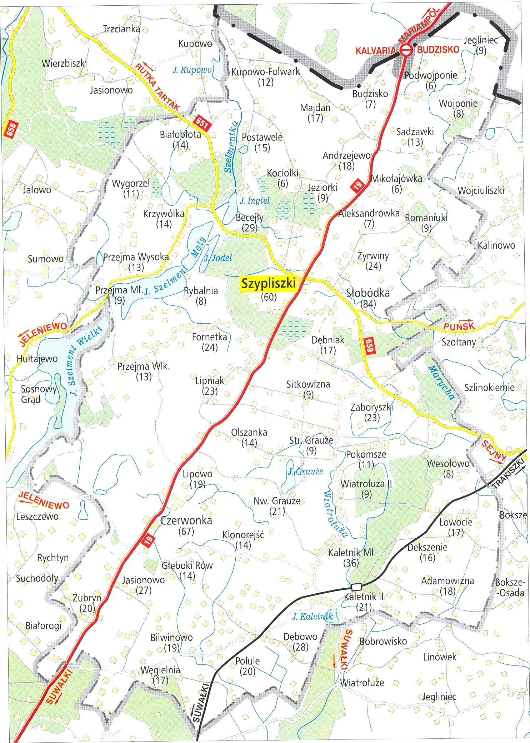

Mapa obszaru gminy Szypliszki.

  - Środowisko przyrodnicze
Sołectwo Białobłota, podobnie jak całą gminę Szypliszki, pokrywa materiał naniesiony przez lodowiec ze Skandynawii. Topniejący lądolód i spływająca ogromna masa wód ukształtowały wiele ciekawych form krajobrazu. Jest on bardzo urozmaicony, z dużym bogactwem dobrze wykształconych form moreny czołowej, w postaci wyniesień stanowiących główne punkty niewielkich płaskowyżów, ozy o stromych zboczach przypominające sztucznie usypane wały, rynny lodowcowe w układzie południkowym. W takich rynnach utworzyły się piękne jeziora: Szelment Wielki i Szelment Mały. W bezodpływowych zagłębieniach zwanych misami wytopiskowymi, utworzyły się jeziora od małych oczek do bardzo rozległych o urozmaiconej linii brzegowej. Dla miejscowości Białobłota charakterystyczne jest położenie w malowniczej dolinie i dorzeczu rzeki Szelementki. Znajdują się tam liczne oczka wodne. Oprócz tego występują liczne cieki wodne oraz duży kompleks bagien z bogactwem fauny i flory.

  - Ludność (kapitał ludzki)
Sołectwo Białobłota jest jednym z pięćdziesięciu jeden sołectw wyodrębnionych w podziale terytorialnym Gminy Szypliszki. Mieszka tu 57 osób (USC Szypliszki, 2015), co stanowi około 1,5% całej populacji mieszkańców gminy. Analizując strukturę wiekową mieszkańców, stwierdzono, że 50% mieszkańców jest w wieku produkcyjnym (kobiety 18-60 lat, mężczyźni 18-65 lat), w wieku emerytalnym jest około 16,1% mieszkańców. Dzieci i młodzież stanowią 33,9% społeczności. (Dane GUS). Zwraca uwagę duża liczba najmłodszych mieszkańców, gwarantująca wymianę pokoleniową.

  - Instytucje i organizacje (kapitał społeczny)
Zgodnie ze statutem sołectwa organem uchwałodawczym i kontrolnym dla miejscowości Białobłota jest Zebranie Wiejskie (zebranie ogółu mieszkańców), natomiast wykonawczym sołtys. Działalność sołtysa wspomaga Rada Sołecka, która jest organem doradczym. Sołtys ma prawo do brania udziału i występowania na forum Rady Gminy (nie ma on jednak tam prawa głosu).

  - Podmioty gospodarcze
Zgodnie z danymi GUS roku w sołectwie Białobłota w roku 2014 była zarejestrowana tylko jedna działalności gospodarczych. Jest ona prowadzona przez osobę fizyczną. Działalność ta związana jest z przemysłem i budownictwem. W przeważającej części pozostali mieszkańcy zatrudnieni są w sektorze rolniczym.

  - Infrastruktura techniczna
Miejscowość jest w całości zwodociągowana, ze względu na rozproszoną zabudowę nie posiada natomiast kanalizacji. W tej sytuacji ścieki bytowe oczyszczane są w przydomowych oczyszczalniach ścieków lub gromadzone w zbiornikach bezodpływowych i dostarczane do gminnej oczyszczalni ścieków w Szypliszkach. Mieszkańcy mają dostęp do sieci telekomunikacyjnych stacjonarnych i komórkowych oraz sieci Internet z dostępem kablowym i bezprzewodowym.

- Analiza SWOT – ocena mocnych i słabych stron Sołectwa.
Podczas spotkania poświęconego opracowaniu planu odnowy mieszkańcy za największy atut swojej miejscowości uznali środowisko przyrodnicze. Miejscowość Białobłota dzięki położeniu przy drodze wojewódzkiej nr 651 jest stosunkowo dobrze skomunikowany z siedzibą gminy – Szypliszkami, sąsiednią Gminą Rutka-Tartak oraz miastem Suwałki. Jednocześnie ma też duży potencjał środowiska naturalnego, dla poszukujących ciszy i spokoju. Największym bogactwem tej miejscowości są ludzie ze swoimi uzdolnieniami, którzy w ostatnich latach aktywniej włączają się w życie społeczne swojej miejscowości. Aktywność ta jest widoczna przy okazji organizacji różnych imprez okolicznościowych.

Mocne strony (potencjał) Sołectwa Białobłota
- Ludzie z ich potencjałem i zdolnościami;
- Środowisko przyrodnicze – bogactwo krajobrazu dorzecza rzeki Szelmentki;
- Duży odsetek osób w wieku produkcyjnym oraz dzieci i młodzieży.
Słabe strony (problemy i potrzeby mieszkańców) Sołectwa Białobłota
- Słaba infrastruktura drogowa (brak dróg asfaltowych umożliwiających dojazd do drogi wojewódzkiej nr 651 oraz sąsiednich miejscowości);
- Niska aktywność ekonomiczna mieszkańców – mała ilość podmiotów gospodarczych.
- Rozproszona zabudowa.

Szanse dla Sołectwa Białobłota
Możliwość uzyskania zewnętrznych środków finansowych na wsparcie realizacji zaplanowanego rozwoju wsi;
Moda na turystykę wiejską;
Możliwości oddolnego tworzenia rozwoju miejscowości oraz jego finansowania z programów Unii Europejskiej.
Zagrożenia dla Sołectwa Białobłota

Recesja gospodarcza w kraju i Europie;
Duża konkurencja w ubieganiu się o środki finansowe w gminie i kraju;
Brak wystarczających środków własnych na poziomie wsi, na inicjatywy społeczne wewnątrz wsi;
Konkurencyjność sąsiednich miejscowości.

- Cele strategiczne i zadania inwestycyjne lub przedsięwzięcia z wyszczególnieniem obszarów o szczególnym znaczeniu dla mieszkańców.

CEL I. Poprawa stanu infrastruktury społecznej miejscowości.

- Nazwa inwestycji: Budowa dróg asfaltowych
Szacunkowy koszt realizacji: około 150 tys. zł

CEL II. Aktywizacja i zwiększenie integracji mieszkańców.
Planowane działania:
- Organizowanie przedsięwzięć i wydarzeń oraz różnych form aktywności dla wszystkich grup mieszkańców (dzieci, młodzieży, dorosłych, seniorów), m.in. działań w zakresie: sportu, rekreacji, edukacji, kultury.
- Pobudzanie aktywności ekonomicznej mieszkańców.
Szacunkowy koszt realizacji: około 20 tys. zł

- Możliwości finansowania zadań Planu Odnowy i Rozwoju Miejscowości

Mieszkańcy mają pełną świadomość, że nie wszystkie zadania w krótkim horyzoncie czasowym mogą zostać zrealizowane. Dlatego przedstawiony w powyższym punkcie harmonogram ma dać perspektywę minimum 7 lat realizacji programu. Część zadań jest zaznaczona do realizacji w ramach możliwości wsparcia z funduszy Unii Europejskiej w latach 2014-2020. Natomiast dla krótkoterminowego okresu 2-3 lat przyjęto do realizacji realne zadania w ramach aktualnie dostępnych środków wsparcia z UE lub prognozy finansowej (WPF) gminy.
Taka perspektywa czasowa realizacji planu odnowy do roku 2023 daje większe prawdopodobieństwo ich realizacji, dobrego przygotowania projektów, wpisania zadań do tworzonych planów strategicznych gminy, powiatu, czy województwa i sprawną ich realizację, czytelną i transparentną.
Niektóre zadania lub przedsięwzięcia mają charakter ciągły. Oznacza to, że są realizowane cyklicznie w każdym roku realizacji „Planu Odnowy Miejscowości Białobłota na latach 2016-2023”, w ramach dostępnych środków i podejmowanych uchwał przez mieszkańców i Radę Sołecką.
Harmonogram finansowy wdrażania „Planu Odnowy Miejscowości Białobłota na lata 2016 – 2023” jedynie wskazuje możliwości realizacji wybranych zadań lub przedsięwzięć. Fundusze na realizację zaplanowanych zadań i przedsięwzięć są do pozyskania z różnych źródeł. W szczególności zadania powinny być finansowane ze środków:
- budżetu gminy;
- funduszy celowych;
- podmiotów gospodarczych;
- środków własnych mieszkańców;
- Funduszu Ochrony Środowiska;
- Regionalnego Programu Operacyjnego (RPO) województwa podlaskiego na lata 2014- 2020 w ramach wsparcia z UE;
- pozostałych Programów Operacyjnych finansowanych z Unii Europejskiej;
- Mechanizmu Finansowego Europejskiego Obszaru Gospodarczego;
- Polsko-Szwajcarskiego Programu Współpracy i itp.);
- Budżetu państwa;
- Inne środki i fundusze (np. Polsko Amerykańska Fundacja Wolności) itp.

Wykaz planowanych zadań inwestycyjnych i przedsięwzięć:

Lp. | Nazwa | Cel | Przeznaczenie | Harmonogram realizacji | Szacowany koszt realizacji oraz źródło finansowania
1. | Budowa dróg asfaltowych | Poprawa stanu infrastruktury społecznej miejscowości | Przebudowa drogi gminnej nr 101612B o nawierzchni żwirowej na asfaltową w części znajdującej się na terenie sołectwa. | 2016 - 2018 | Około 150 tys. zł  Program Rozwoju Obszarów Wiejskich na lata 2014-2020 (PROW), budżet Gminy Szypliszki
2. | Organizowanie przedsięwzięć i wydarzeń oraz różnych form aktywności dla wszystkich grup mieszkańców (dzieci, młodzieży, dorosłych, seniorów), m.in. działań w zakresie: sportu, rekreacji, edukacji, kultury. | Aktywizacja i zwiększenie integracji mieszkańców. | Organizacja szkoleń oraz zajęć sportowych i rekreacyjnych | 2016 - 2020 | Około 15 tys. zł, budżet Gminy Szypliszki, środki zewnętrzne
3. | Pobudzanie aktywności ekonomicznej mieszkańców | Aktywizacja i zwiększenie integracji mieszkańców. | Organizacja szkoleń z zakresu prowadzenia działalności gospodarczej. | 2016 - 2020 | Około 5 tys. zł, budżet Gminy Szypliszki, środki zewnętrzne

Wdrażanie Planu Odnowy Miejscowości, monitorowanie i ewaluacja.
Sołtys i Rada Sołecka jest odpowiedzialna nie tylko za opracowanie dokumentu, ale także za zarządzanie całym procesem wprowadzania planu w życie, ustalanie harmonogramu prac, kontakty z gminą i społecznością lokalną, innymi instytucjami zaangażowanymi w proces realizacji odnowy miejscowości.
Organizacja wdrażania Planu Odnowy Miejscowości jako proces ciągły wymaga systematyczności i stwarza najwięcej trudności, stąd też ważny jest podział obowiązków w grupie i cykliczne dobrze przygotowane spotkania robocze.
Postęp w realizacji Planu Odnowy Miejscowości będzie oceniana raz do roku na zebraniach wiejskich. W razie potrzeby przeprowadzać się będzie aktualizacje dokumentu.
Monitorowanie będzie procesem ciągłym, przez systematyczne zarządzanie i ocenę postępu prac przy realizacji określonych w planie zadań. Proces zmian będzie dokumentowany przez prowadzenie kroniki i wykonywanie zdjęć.
Ewaluacja dokonywana będzie przez ocenę realizacji założonych celów, realizacji zadań i przedsięwzięć. Ocena ta dokonywana będzie za pomocą wskaźników w porównaniu do stanu wyjściowego.
Cele i działania określone do realizacji w ramach Planu Odnowy Miejscowości są komplementarne z innymi celami i działaniami określonymi w dokumentach strategicznych na wszystkich poziomach.
Realizacja tych celów na poziomie lokalnym wpłynie na realizację celów strategicznych gminy, województwa i kraju, Unii Europejskiej.

